Informes del Proyecto Web

Arxiu Zip
- https://drive.google.com/file/d/1lWdah_YTkU4yMvOSbYwYWZQCHb9ICgNi/view?usp=sharing

Sección 1: Desarrollo del Código
- Validación del Código HTML y CSS:
- Se ha utilizado W3C Validator para asegurar que el código HTML y CSS sigue los estándares actuales.
  - Batalla.html
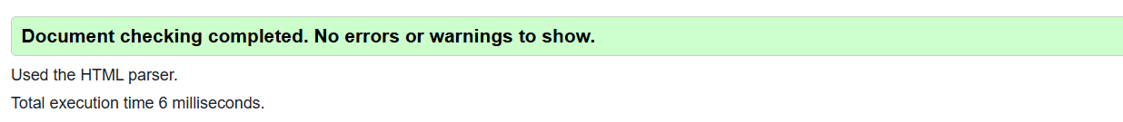
  - Batalla.css
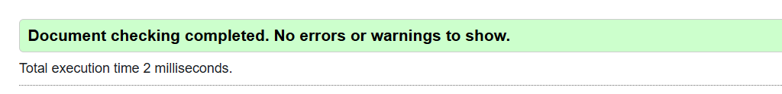
  - Personajes.html
  - Bellatrix.html
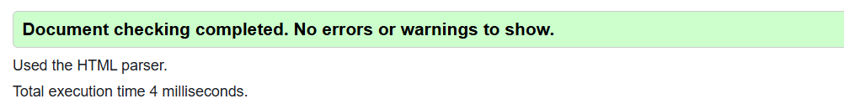
  - Cedric.html
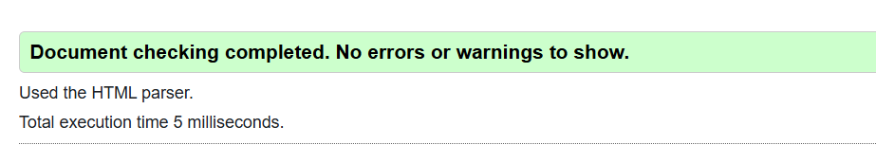
  - Draco.html
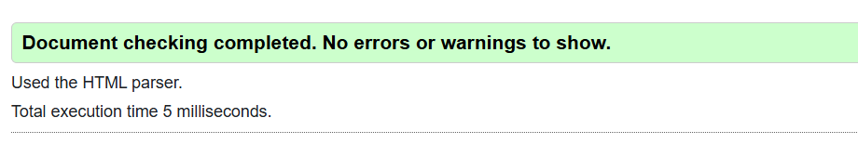
  - Harry.html
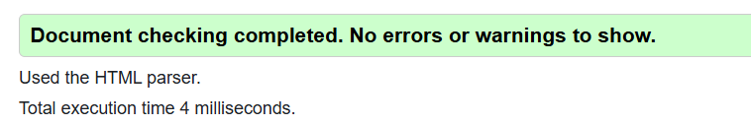
  - Hermione.html
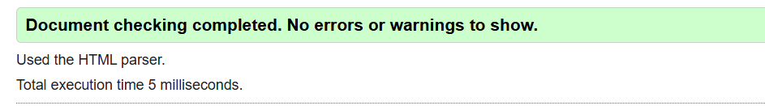
  - Luna.html
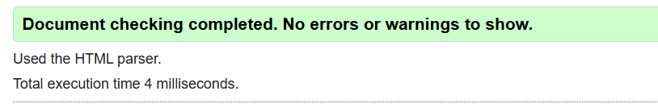
  - Ron.html
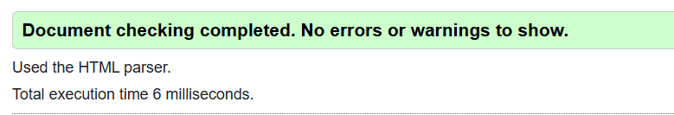
  - Voldemort.html
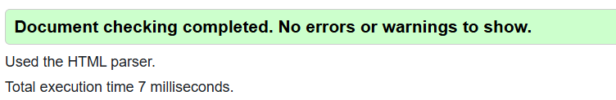
  - Personajes1.css
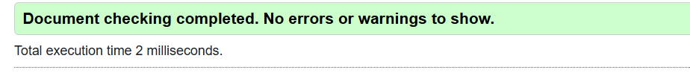
  - Personajes.css
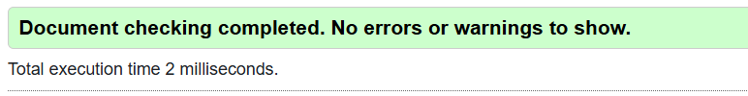
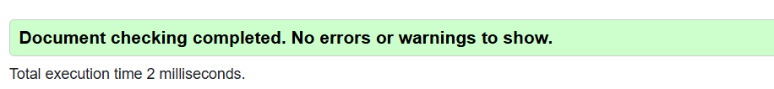
  - Callejon-diagon.css
  - Callejon-diagon.html
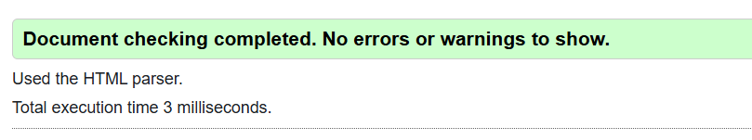
  - Lugares.css
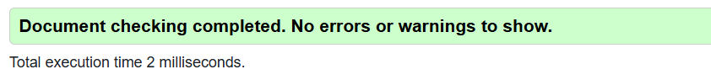
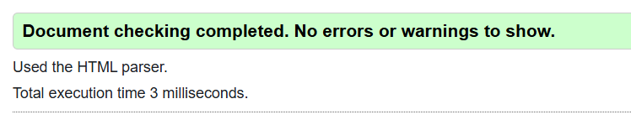
  - Lugares.html
  - Hogwarts.css
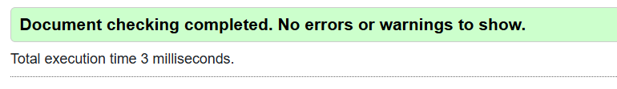
  - Hogwarts.html
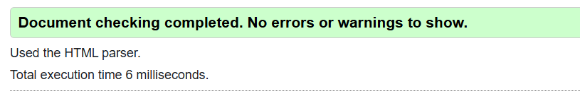
  - Hogsmeade.html
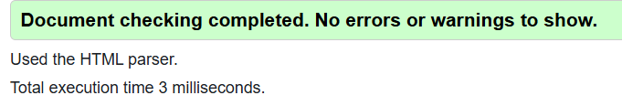
  - Hogsmeade.css
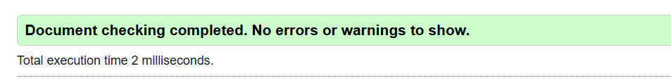
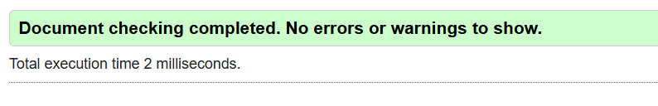
  - Casas.css
  - Gryffindor.html
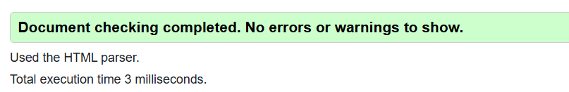
  - Ravenclaw.html
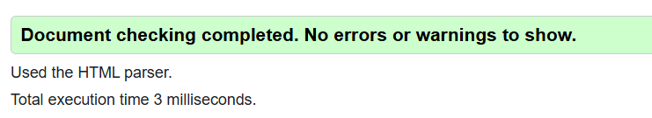
  - Hufflepuff.html
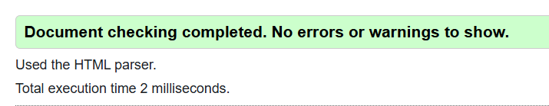
  - Slytherin.html
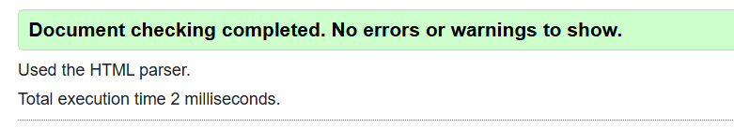
  - Contacto.html

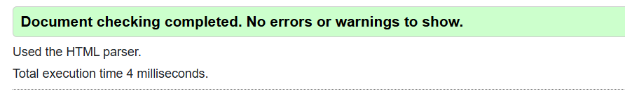
  - Contacto.css
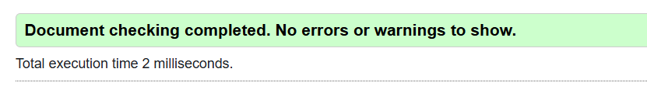
  - Curiosidades.css
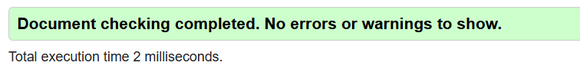
  - Curiosidades.html
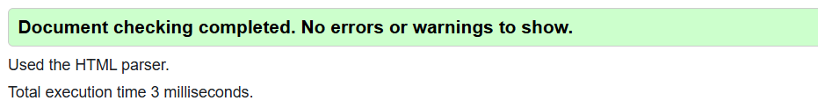
  - Escenas.html
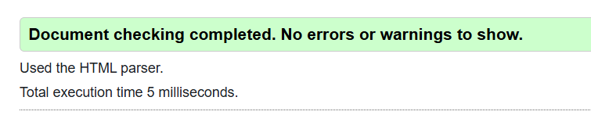
  - Escenas.css
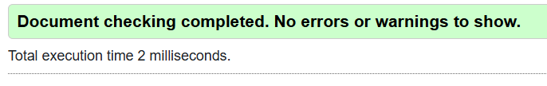
  - Familias.css
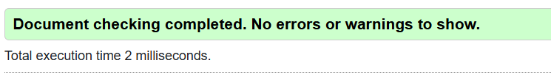
  - Familias.html
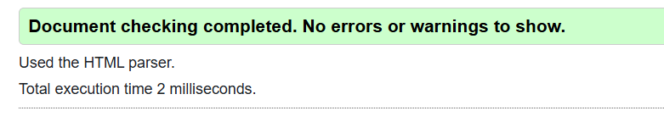
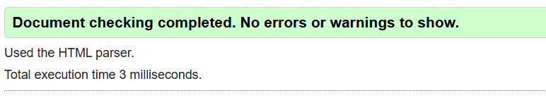
  - Hechizos.html
  - Hechizos.ccs
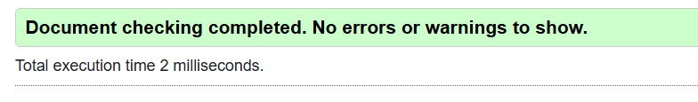
  - Libros.html
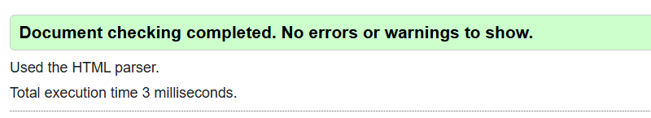
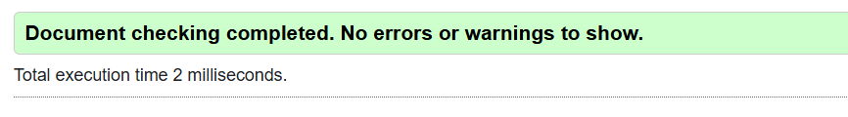
  - Libros.css

  - Origen.html
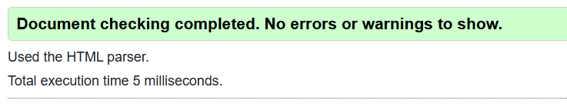
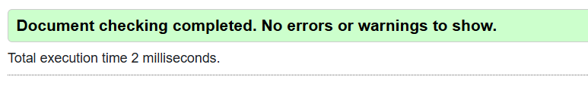
  - Origen.css
  - Peliculas.html
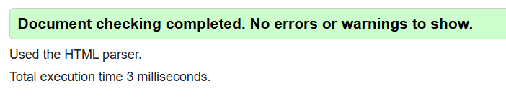
  - Peliculas.css
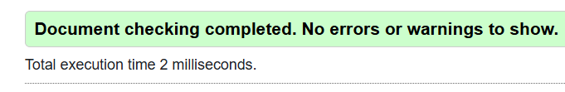
  - Politica-de-privacidad.html
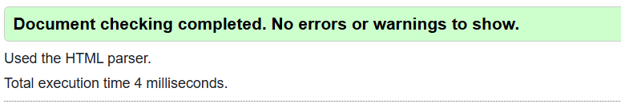
  - Privacidad.css
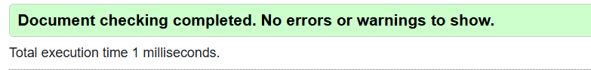
  - Principal.html
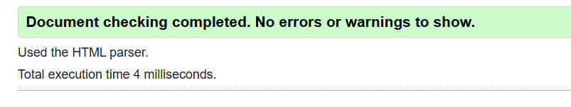
  - Principal.css
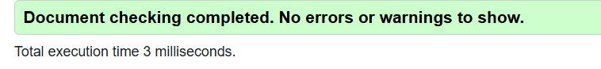

Sección 2: Metadatos
- Incorporación de Metadatos:
- Se han implementado metadatos básicos en el documento HTML, incluyendo:
  - Título de la página: El título es esencial para la identificación del contenido en los buscadores.
  - Descripción: La descripción proporciona un resumen del contenido de la página, mejorando así la tasa de clics de los usuarios.
  - Palabras clave: Las palabras clave seleccionadas son relevantes para el contenido, ayudando a optimizar el SEO.
- Justificación de los Metadatos:
  - Cada metadato utilizado contribuye a la mejora del SEO, proporcionando información clara y concisa a los buscadores sobre el contenido de la página.
  - La correcta implementación de metadatos puede aumentar significativamente la visibilidad del sitio web.

Sección 3: Semántica Web
- HTML Semántico:
- Se han utilizado etiquetas HTML semánticas como <header>, <main>, <section>, <article>, y <footer> para estructurar correctamente el contenido de la página. Esta estructura no solo mejora la legibilidad del código, sino que también ayuda a los motores de búsqueda a interpretar el contenido de manera más efectiva.

Sección 4: Cumplimiento de la LOPD y RGPD
- Se ha proporcionado un apartado dedicado al cumplimiento de la LOPD y RGPD, indicando:
  - El uso de Cookies: Se ha incluido una política clara sobre el uso de cookies, informando a los usuarios sobre su propósito y su gestión.
  - Política de Privacidad: Se ha elaborado un apartado que explica cómo se recopila, almacena y utiliza la información personal de los usuarios.
  - Formulario de Contacto: Incluye un consentimiento explícito por parte de los usuarios, asegurando que han leído y aceptan la política de privacidad.
- Aviso de cookies:
- Se han incluido funcionalidades como una alerta de cookies para informar a los usuarios sobre el uso de cookies en el sitio web.

Sección 5: Diseño de la Página Web
- Estilo Visual:
- Paleta de Colores: Se han elegido colores que reflejan la temática del proyecto y agradan al público objetivo. Los colores seleccionados transmiten una sensación de magia y misterio, adecuados para el mundo de Harry Potter.
- Tipografía: Las fuentes utilizadas son modernas y fáciles de leer, contribuyendo a una mejor experiencia de lectura.
- Imágenes e Iconos: Se han utilizado imágenes originales y de búsqueda web, asegurando que se respetan los derechos de autor y que las imágenes contribuyen al mensaje global de la página.

Sección 6: Cumplimiento Legal
- RGPD y LOPD:
- Cada medida tomada para cumplir con la normativa de protección de datos, incluyendo la política de privacidad, el consentimiento explícito en formularios y la gestión de cookies.
- Propiedad Intelectual:
- Las imágenes son capturas de la película o bien imágenes buscadas en la Web. Ademas las escenas son grabadas por mi y editados y el árbol genealógico también hecho por mi, utilizando grabadora de pantalla, capcut y canva.

Sección 7: Conclusiones
- Puntos Fuertes del Proyecto:
- El proyecto se ha conseguido desarrollar una página web de Harry Potter, que incluye muchos de los datos relevantes de la saga.
- Limitaciones:
- He insertado un audio en la pagina principal que solo se deja oír en Firefox y en Chrome no.

